**به نام خدا**

**گزارشکار آزمایش هفت**

**چمران معینی، ۹۹۳۱۰۵۳**

**آشنایی با مشخصات انواع دیودهای نیمه‌هادی و مدارهای کاربردی دیودی**

**هدف آزمایش:**

در این آزمایش با دیود 1N4001 و کاربردهای این دیود آشنا می‌شویم.

۱. مشخصه‌ی دیود 1n4001

مداری مشابهِ مدار زیر می‌بندیم:

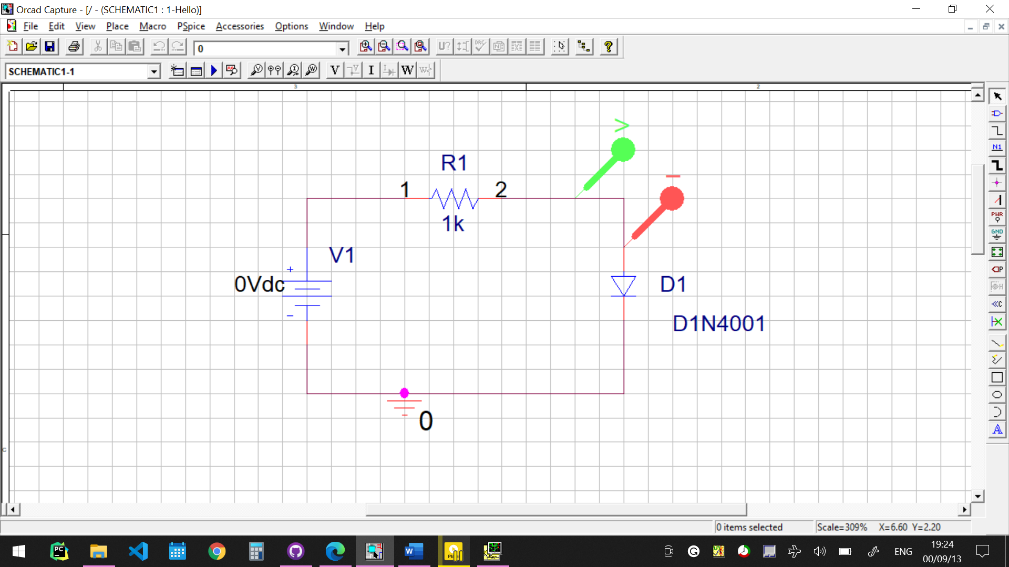

در این مدار، دیود به طور مستقیم به منبع وصل شده. حال ولتاژ منبع‌مان را از 0.1 تا 15 ولت مقدار دهی می‌کنیم (به کمک شبیه‌سازی DC Sweep) و جریانِ گذرا از دیود و ولتاژِ دو سرِ آن رو، به کمک آمپرسنج و ولت‌سنجی که در شکل بالا می‌بینیم، اندازه می‌گیریم.

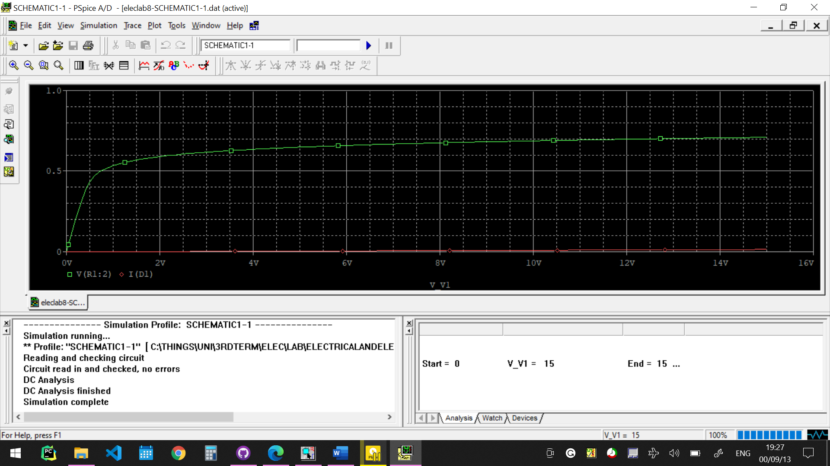

می‌بینیم که با افزایش ولتاژِ منبع، ولتاژِ خازن و جریانِ آن هم افزایش داشته‌اند. مقادیر روی جریان زوم می‌کنیم:

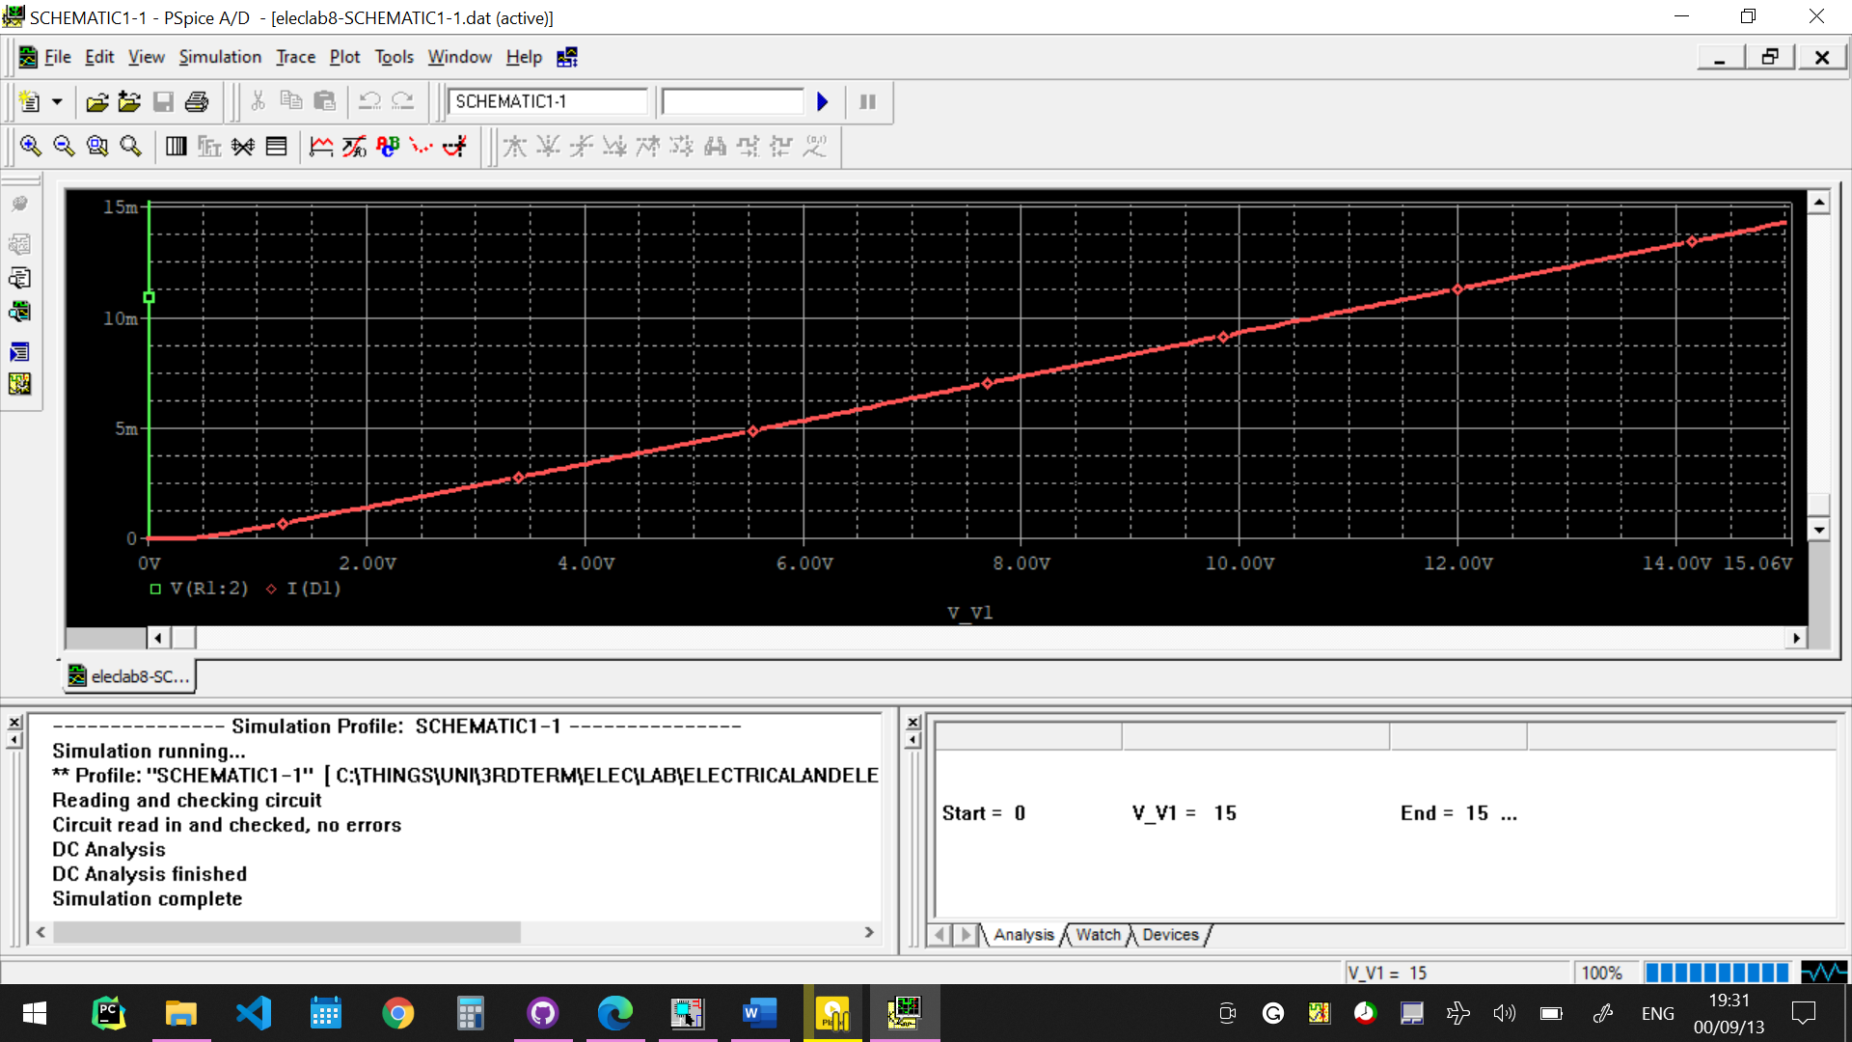

می‌بینیم که جریان گذرا از خازن افزایش داشته و نهایتا به نزدیکی چهارده میلی‌آمپر رسیده است.

حال می‌خواهیم جریان گذرا از خازن رو نسبت به ولتاژِ خودِ خازن بررسی کنیم، که به این نمودار می‌رسیم:

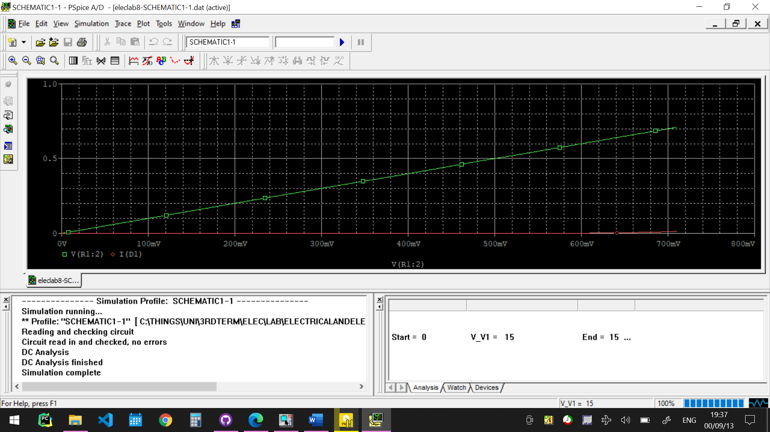

روی جریان زوم می‌کنیم:

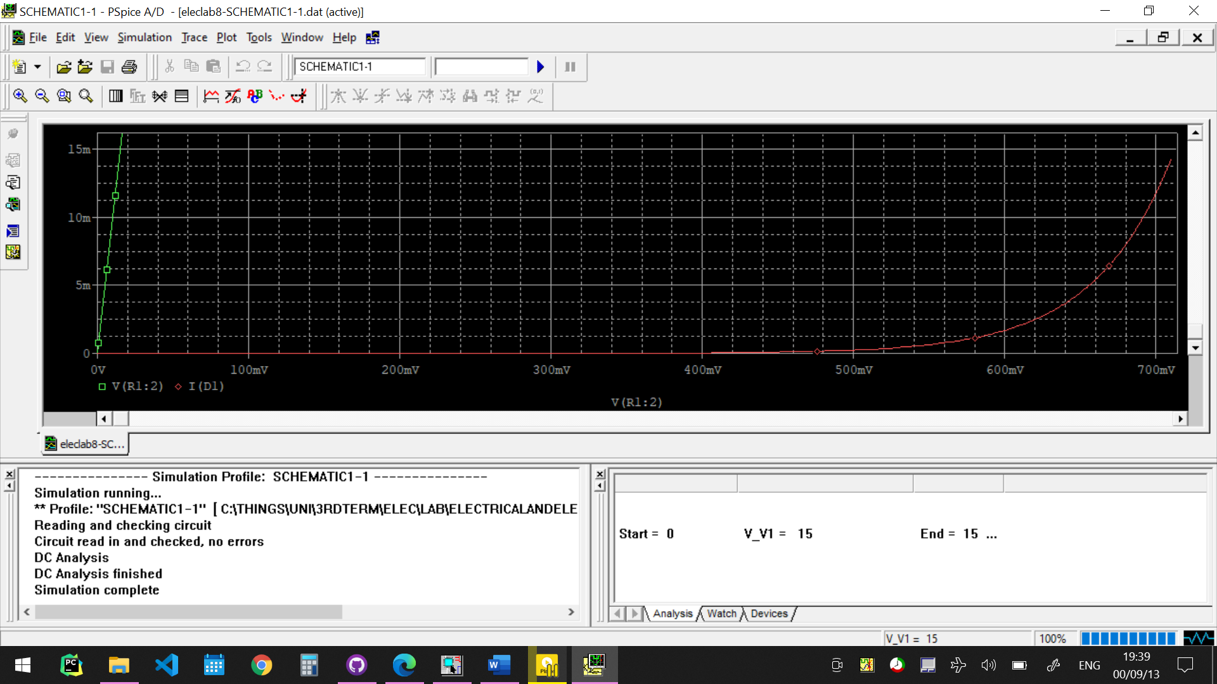

می‌بینیم که با افزایشِ ولتاژِ دو سر دیود، جریانِ عبوری از آن به صورتِ‌ نمایی افزایش یافته است، نه به شکل عمودی.

حال می‌خواهیم مقاومت دینامیکیِ دیود را محاسبه بکنیم. مقاومت دینامیکی از این رابطه به دست می‌آید:

می‌دانیم که نمودار ما، I بر حسب V است، پس شیب آن برابر با خواهد بود، یعنی قرینه‌ی شیب، برابر مقاومت خواهد بود.

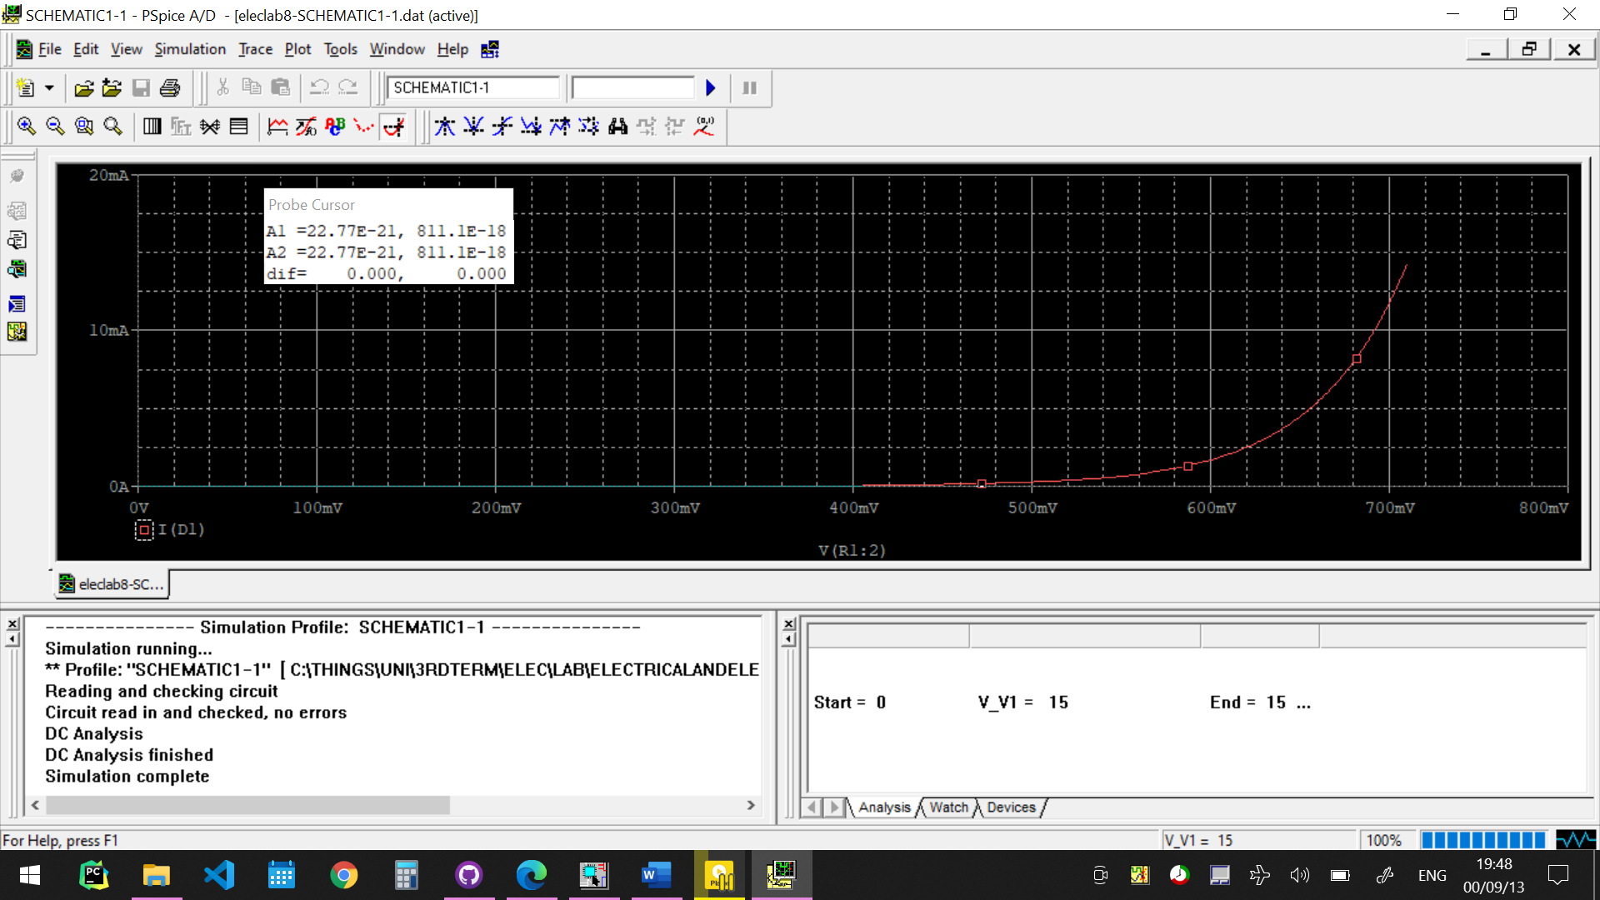

می‌بینیم که در ابتدا، شیب نمودار (مشقِ آن) برابر با صفر است، یعنی مقاومتِ آن مقدار بسیار بسیار بزرگی‌ست. با گذشت زمان شیب افزایش می‌باید، پس قرینه‌ی آن کاهش می‌یابد و مقاومت کم و کم‌تر می‌شود و نهایتا مقاومت دینامیکی به نزدیکی شصت اهم می‌رسد.

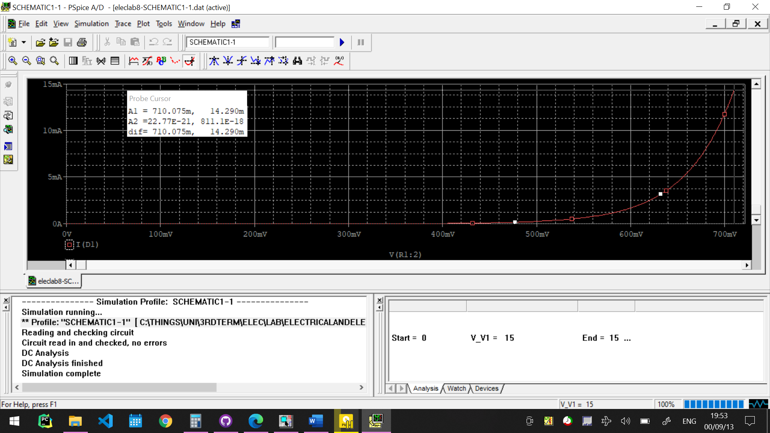

حال مقدار مقاومتِ دینامیکی را براساسِ چند نقطه از جدول نیز محاسبه می‌کنیم:

**مدارهای Clamp**

از مدارهای Clamp برای تغییر سطح سیگنال استفاده می‌شود. این مدارها شکل امواج را ثابت نگه می‌دارند، اما تمام نقاط آن را به مقدار ثابتی بالا یا پائين می‌برند.

مداری مشابه مدار زیر می‌بندیم:

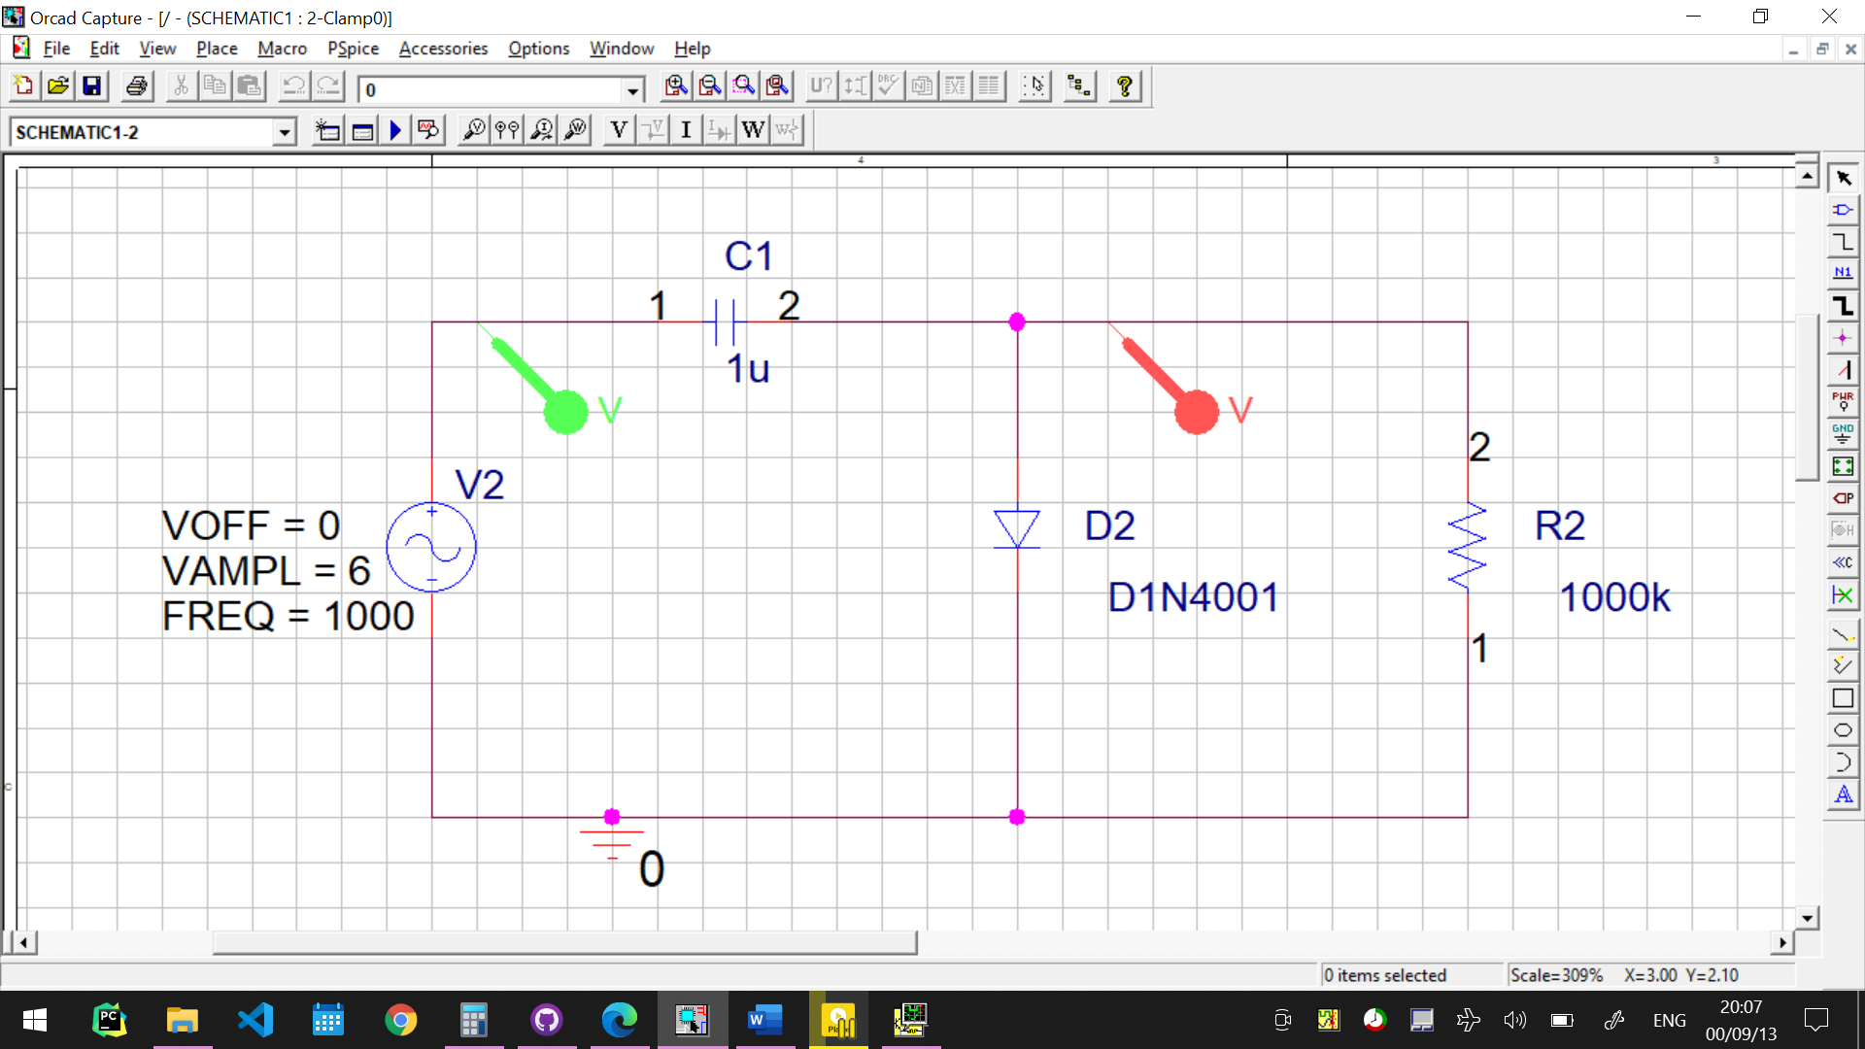

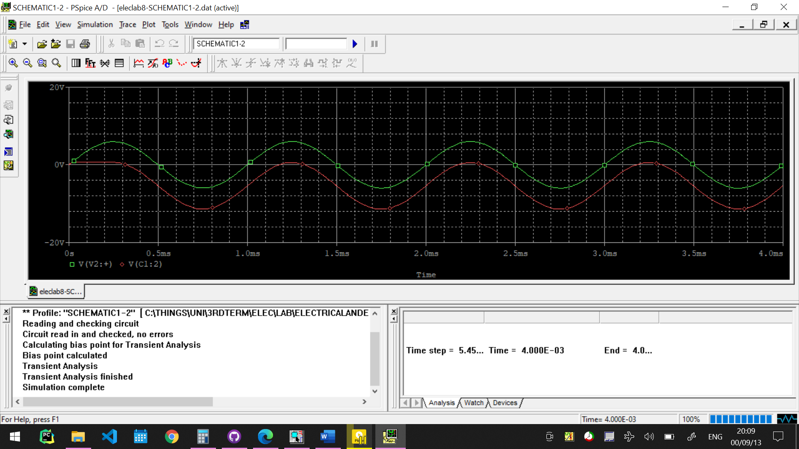

حال همین آزمایش را با مقادیر ۱۰۰ هرتز و ۱۰ هرتز نیز امتحان می‌کنیم:

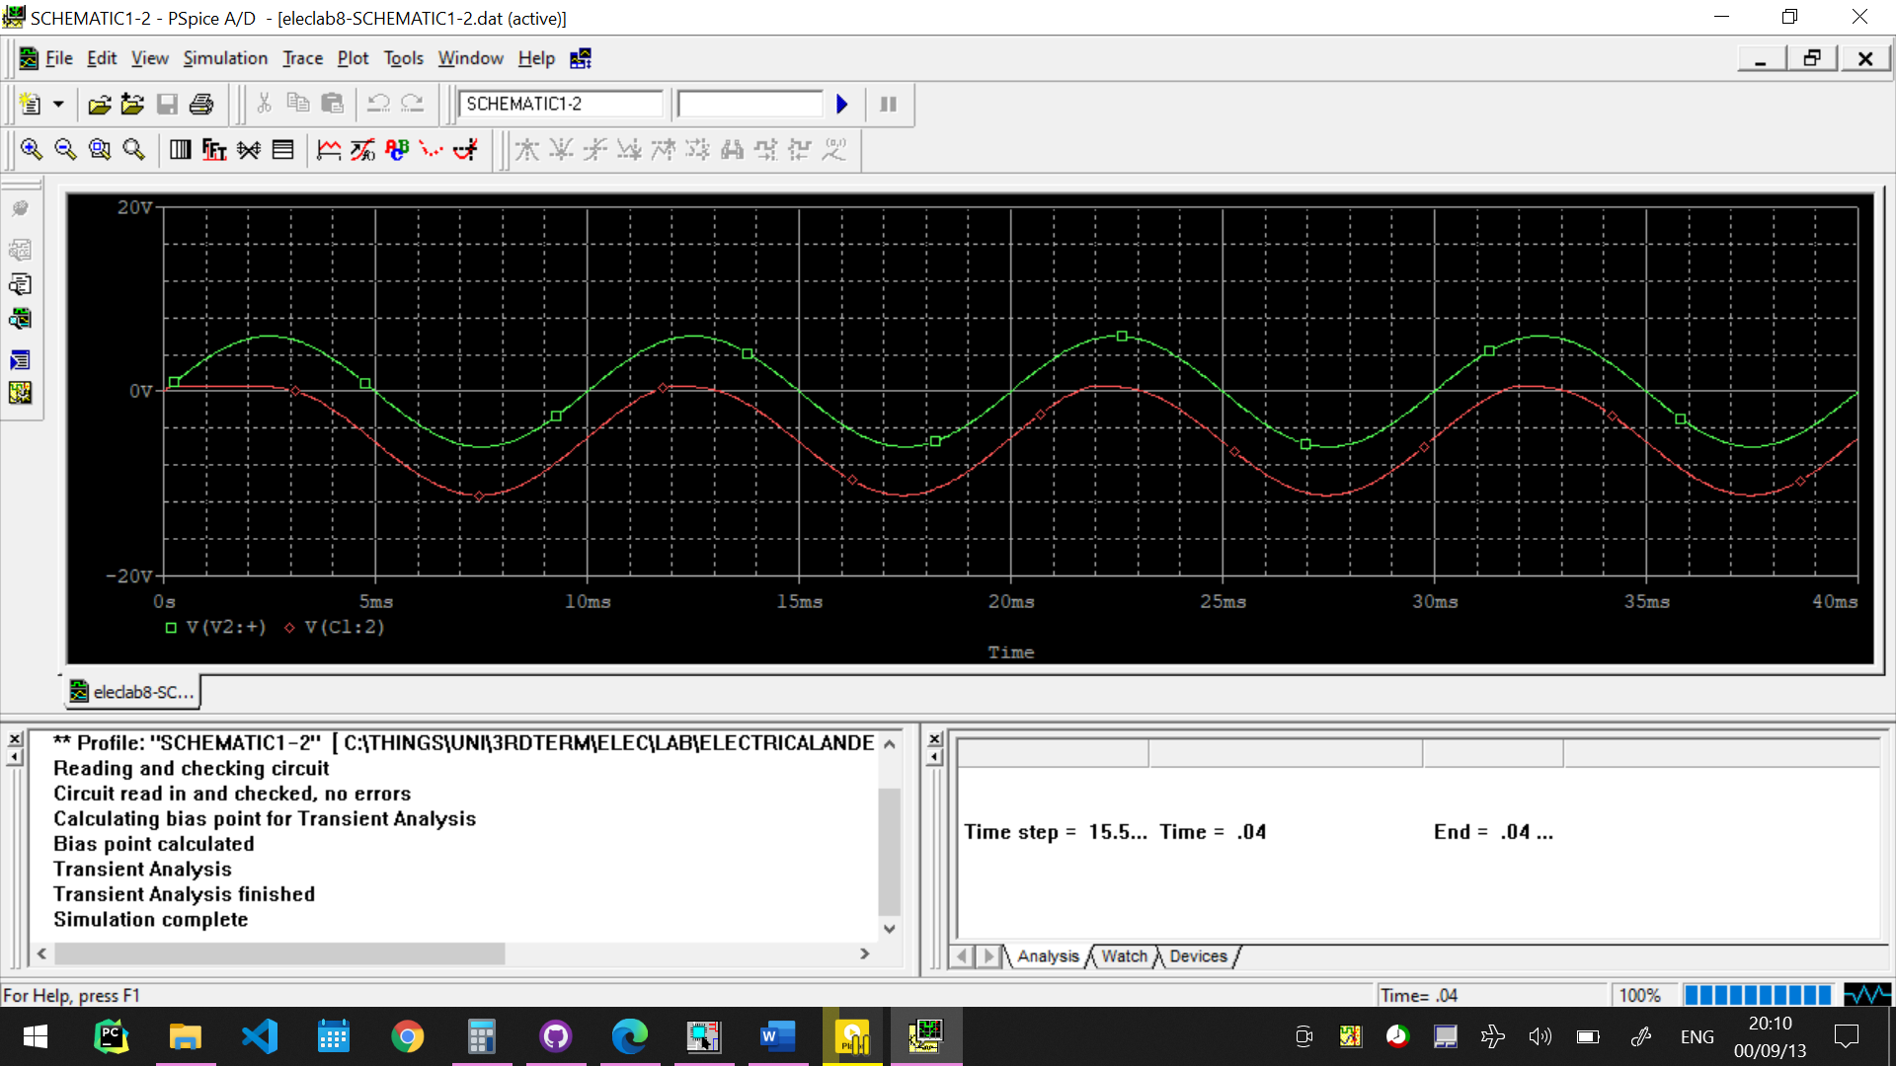 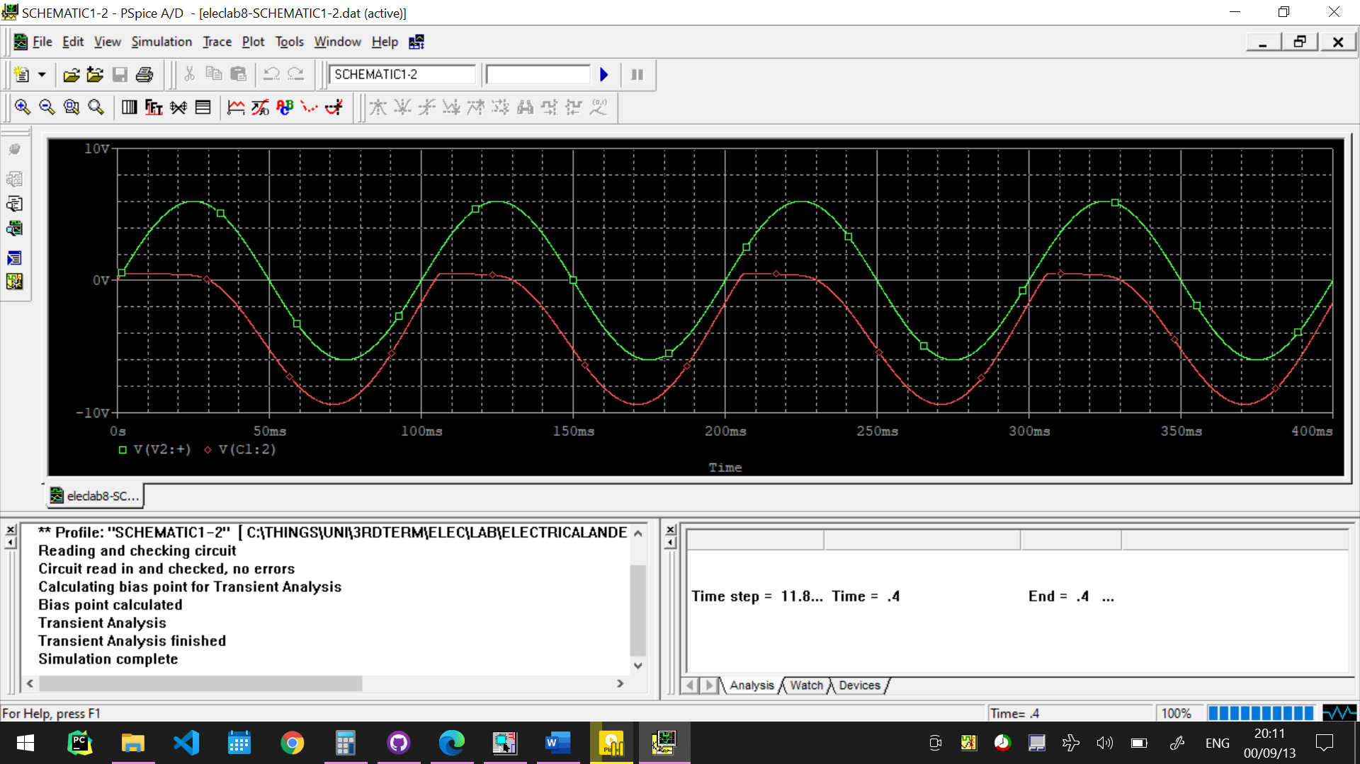

می‌بینیم که در همه‌ی این حالت‌ها، ولتاژ دیود پائین‌تر از ولتاژ ورودی قرار گرفته است.

این بار مدارمان را به این شکل می‌بندیم:

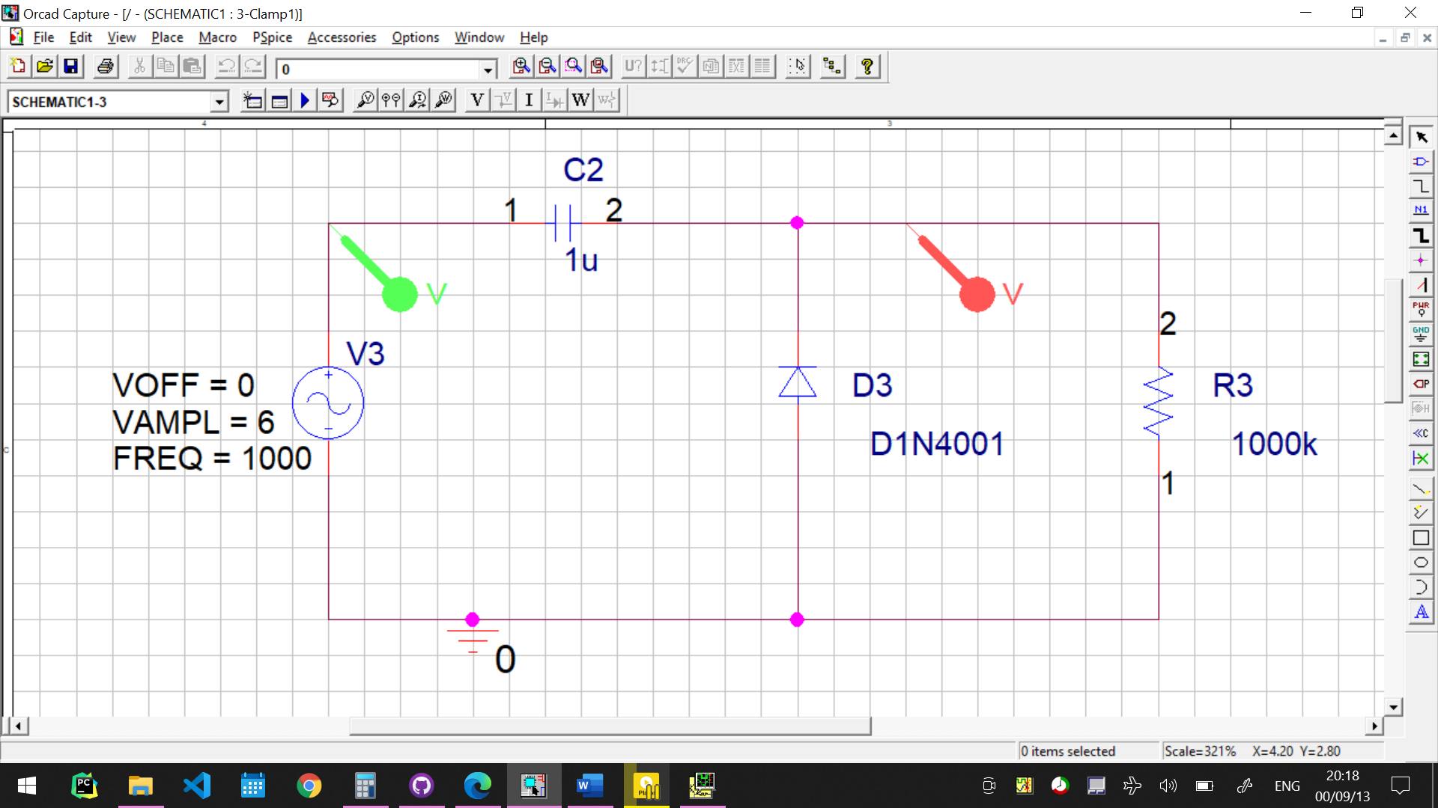

انتظار داریم که در این مدار، بتوانیم ولتاژ ورودی‌مان از منبع را افزایش دهیم و ولتاژ دیود، هم‌شکل با آن اما بالاتر از آن قرار بگیرد.

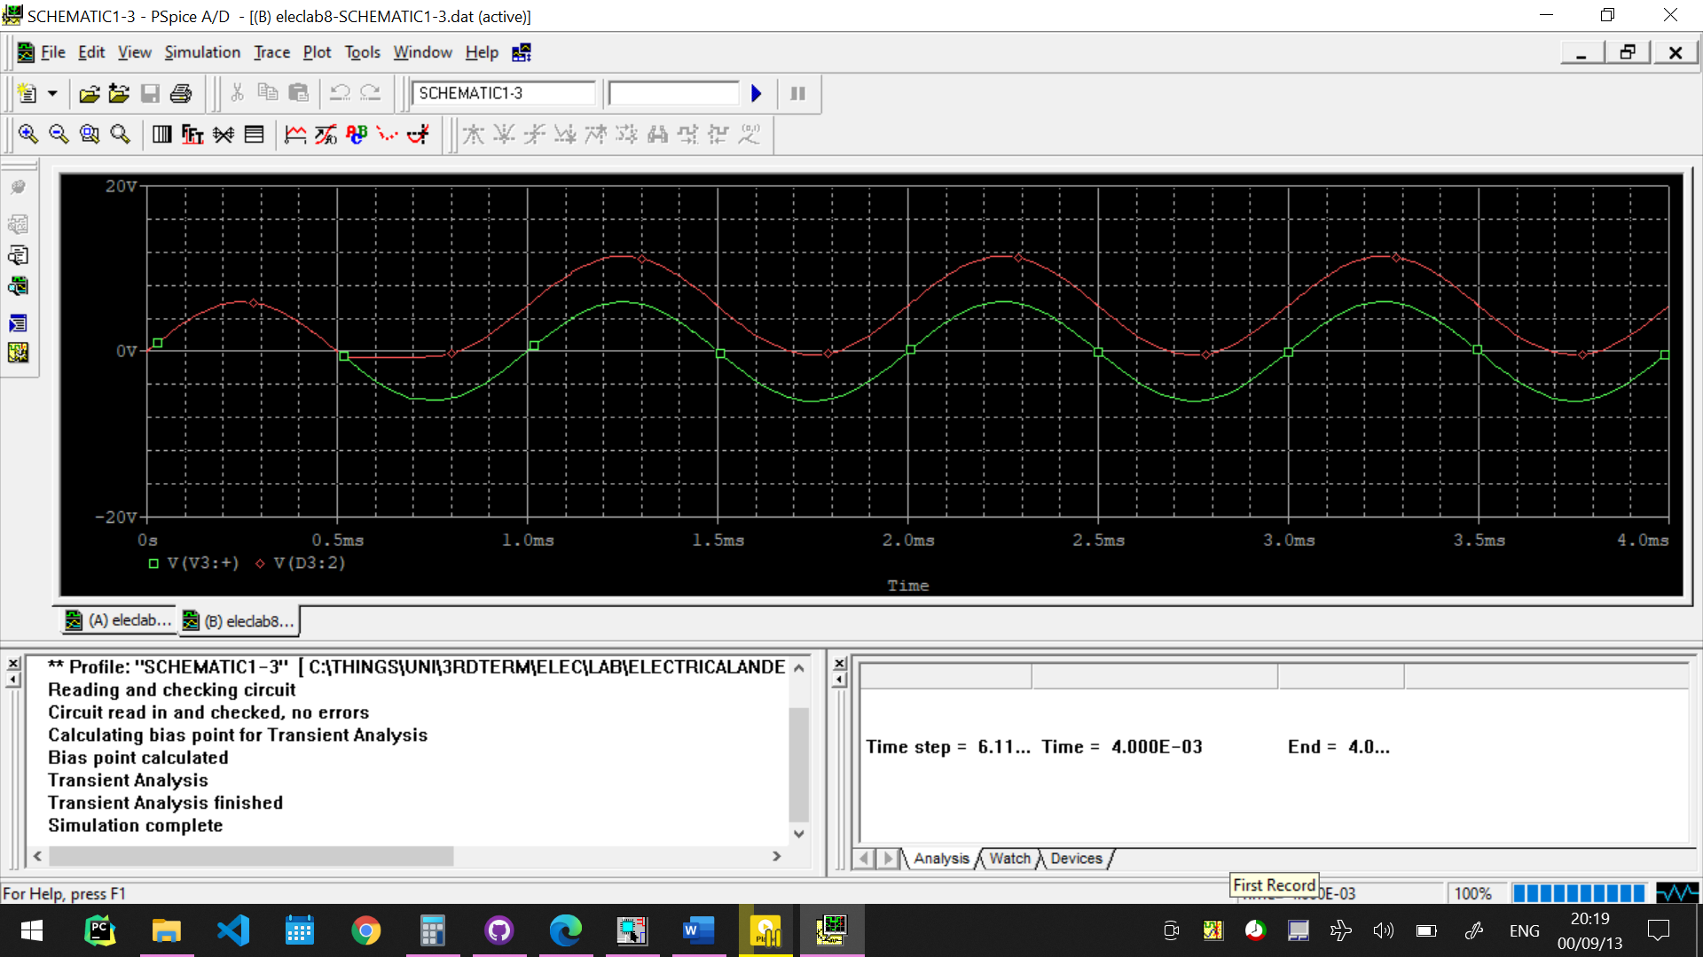

حال همین آزمایش را با منبع ده هرتزی و صد هرتزی تکرار می‌کنیم.